Lección 2: las cuatro estaciones de Francisco de Goya
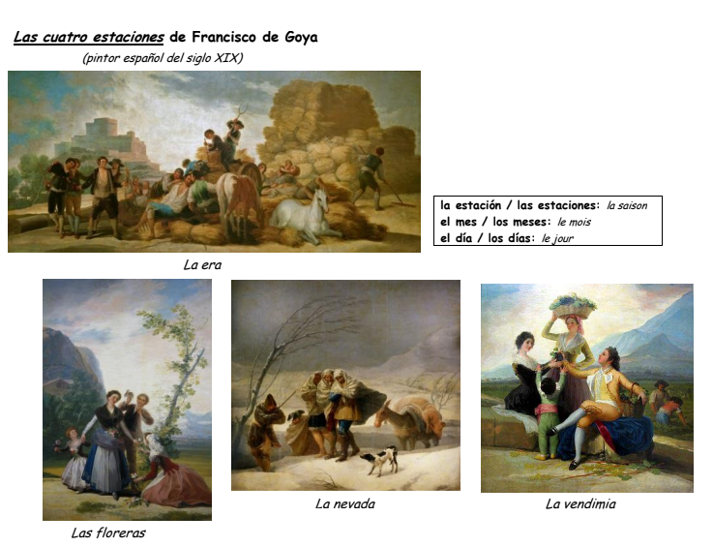
Documento 1
1ª etapa: Observa los cuadros y comenta cada uno.
[ Observe les tableaux et commente-les (minimum une phrase]
- La era:
- Las floreras
- La nevada
- La vendimia

2ª etapa: Observa el título del documento y di qué representan los cuadros.
[ Observe le titre du document et dis ce que représentent les 4 tableaux]
Los cuadros representan….
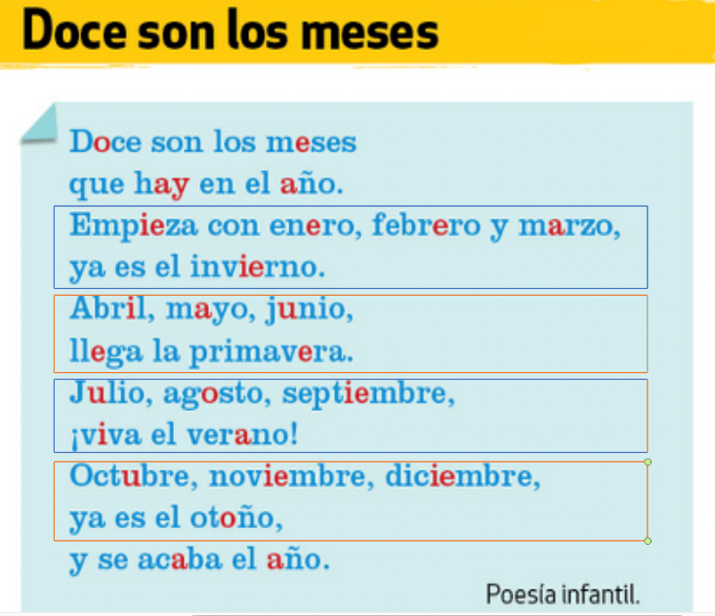
Documento 2:
- Lee el texto. [Lis le texte]
- Relaciona cada pintura de Goya con una parte del poema. Justifica.
[Associe chaque peinture de Goya avec une partie du poème. Justifie ta réponse.]
2
1

3

4

 | Título de la pintura | Justifica
Poema 1 (invierno)
Poema 2 (primavera)
Poema 3 (verano)
Poema 4 (otoño)

Expresion escrita:
¿Cuál es tu estación favorita y por qué? (20 -30palabras)
[Quelle est ta saison préférée et pourquoi ? (20 -30 mots)]
……………………………………………………………………………………………………………………………………………………………………………………………………………………………………………………………………………………………………………………………………………………………………………………………………………………………………………………………………………………………………………………………………………………………………………………………………………………….

